NAMA:Ahmad Hilmy

NIM:0110223148

ROMBEL:TI05

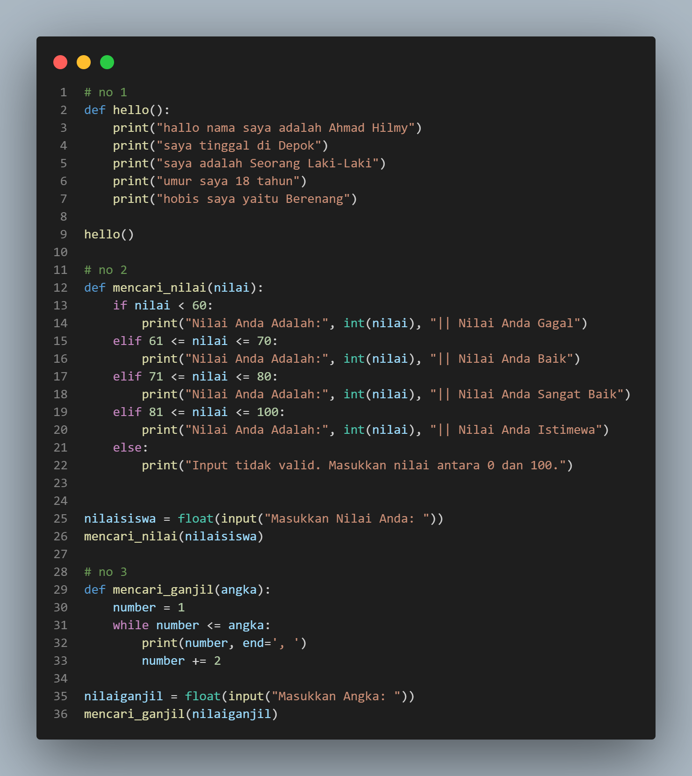

Hasil

